《计算机系统》

原型机实验报告

班级：软件2203
学号：202226010306
姓名：白旭
目录
1 实验项目一 3
1.1 项目名称 3
1.2 实验目的 3
1.3 实验资源 3
2 实验任务 4
2.1 实验任务A 4
2.2 实验任务B 11
3 总结 14
3.1 实验中出现的问题 14
3.2 心得体会 15

实验项目一

项目名称
原型机vspm1.0

实验目的
- 1)了解冯诺伊曼体系结构；
- 理解指令集结构及其作用；
- 理解计算机的运行过程，就是指令的执行过程，并初步掌握调试方法。

实验资源
- 教材中冯诺伊曼体系的相关内容；
- 课程《最小系统与原型机I》；
- Ubuntu 20.04 64位版本虚拟机
- Vspm与miniCC。

实验任务

实验任务A——练习
2.1.1练习一：运行并调试a-inst.txt，并对代码所做的工作做出解释。
- 进入初始化页面，查看帮助；
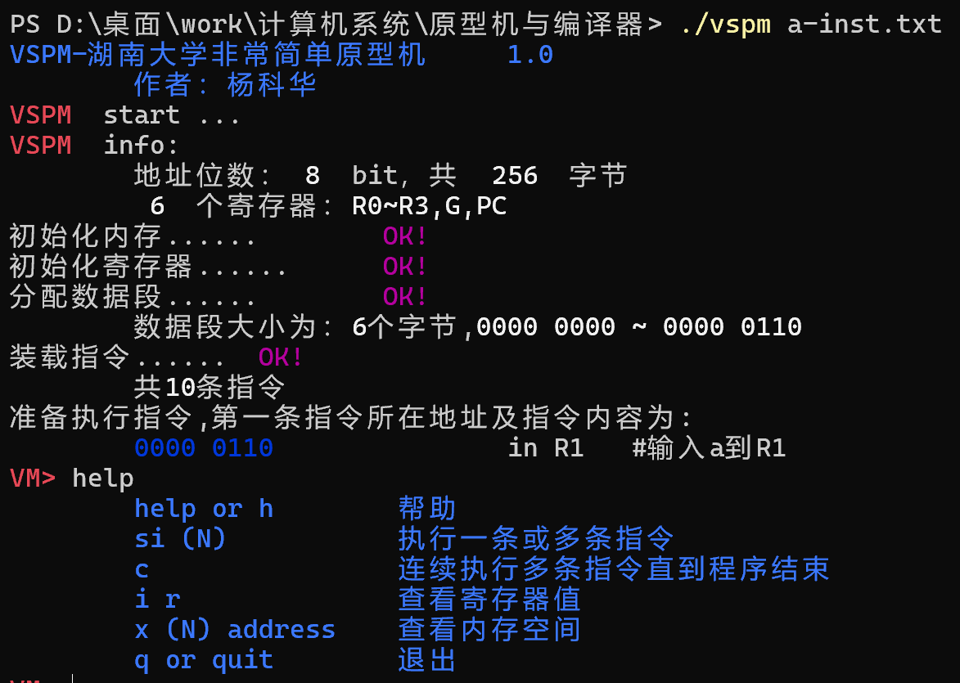
- 执行一步，输入a=5，并将a存入R1；
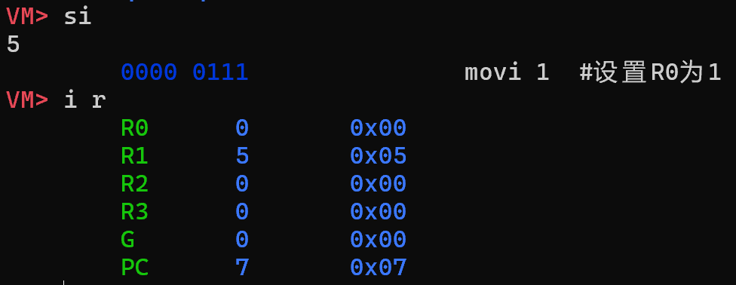
- 将R0设为1；R1与R2的和存入R2，用来存放累加值；R1减去1，若R1>R0，即R1大于1时，将G设为1，否则设为0；
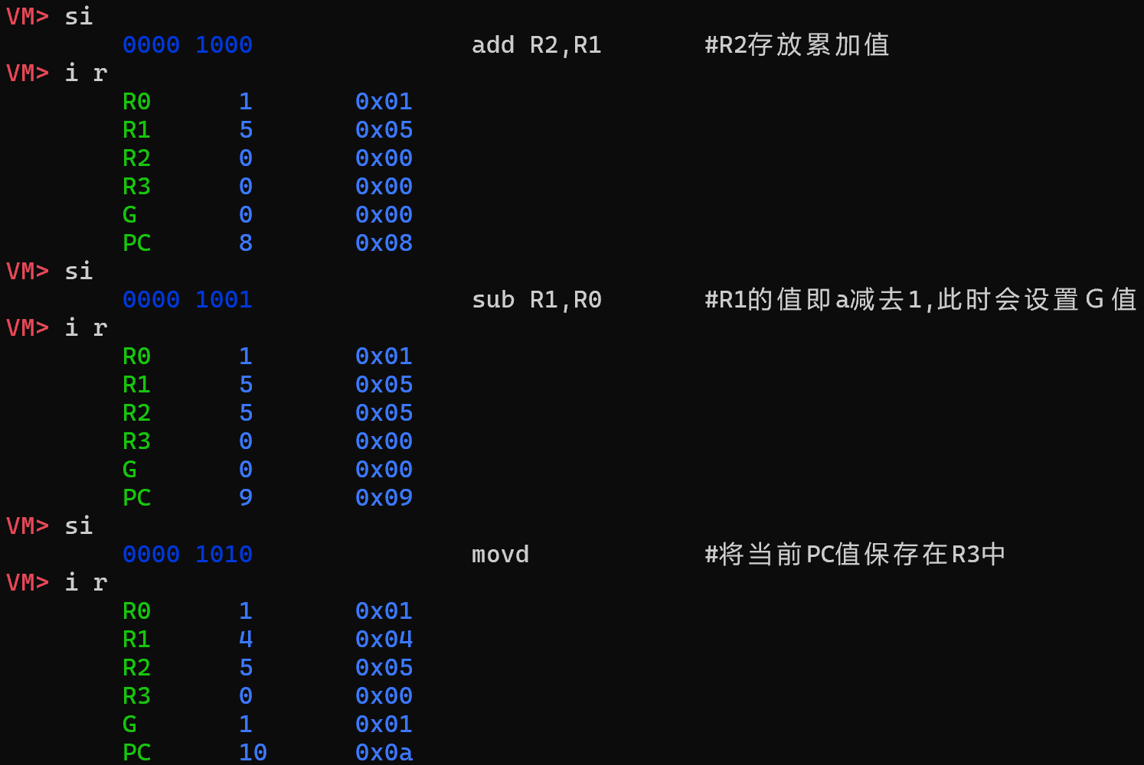
- 将指令计数器PC的值存入R3中；再将R3的值减去3（不能用sub，否则会改变G值），代表执行jg指令时跳转回地址为0000 0111的指令，即movi 1；
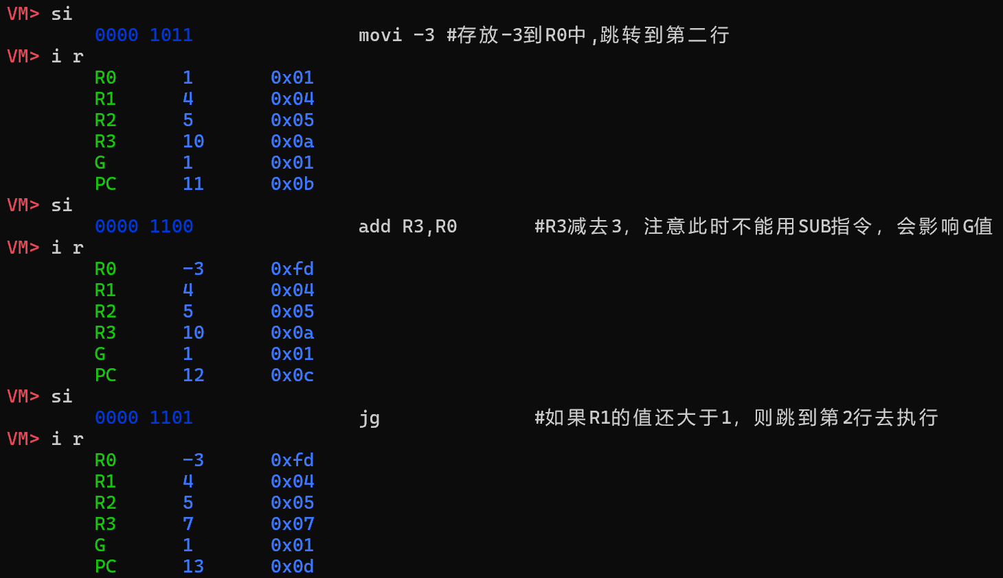
- 执行jg指令，此时G=1，则将R3的值赋给PC，即跳转回movi 1指令；
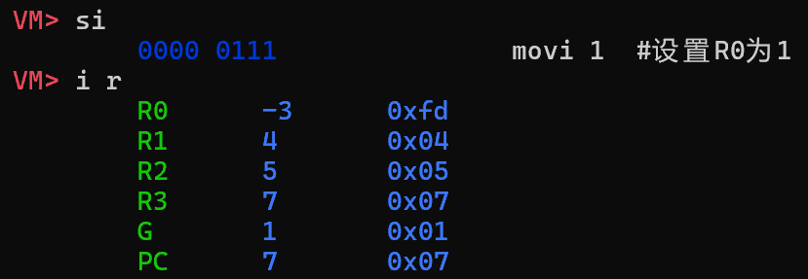
- 循环执行，直到R1=1时，此时设置G=0；
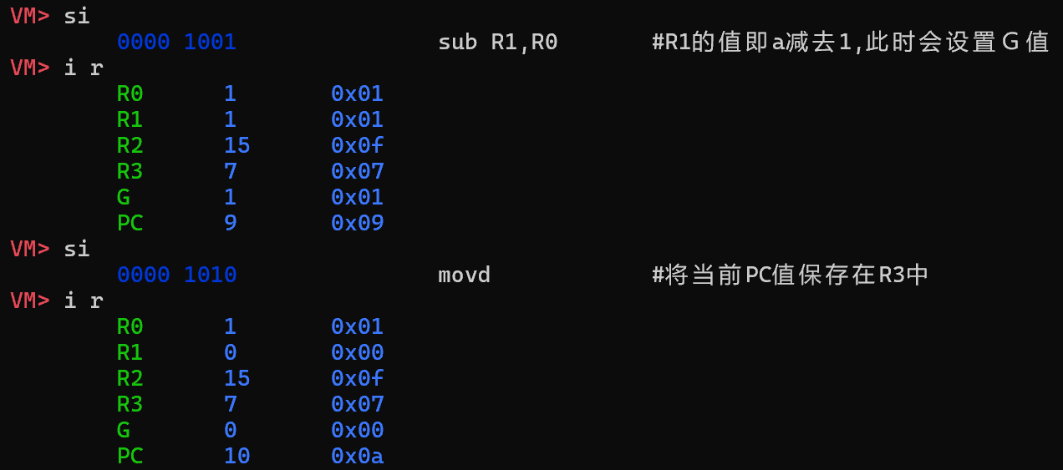
- 继续执行直到jg指令，G=0时，继续向下执行out R2指令，输出累加值，停机。
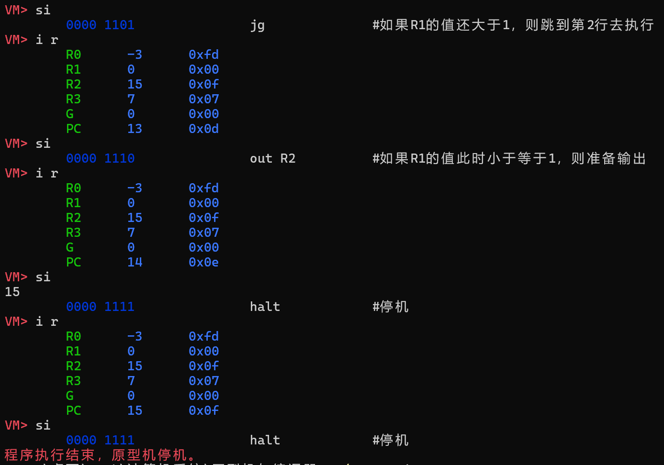
2.1.2练习二：运行并调试b-inst.txt，并对代码所做的工作做出解释。
- 进入初始化页面，查看帮助；
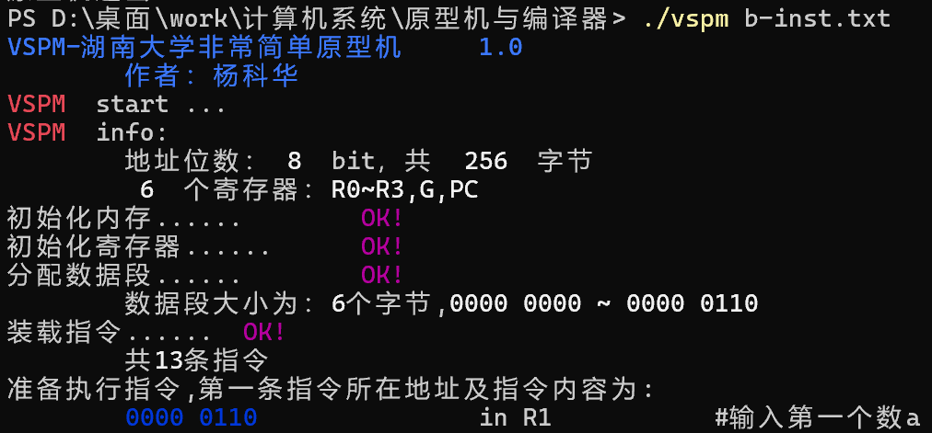
- 输入a=7，存入R1中；输入b=8，存入R2中；
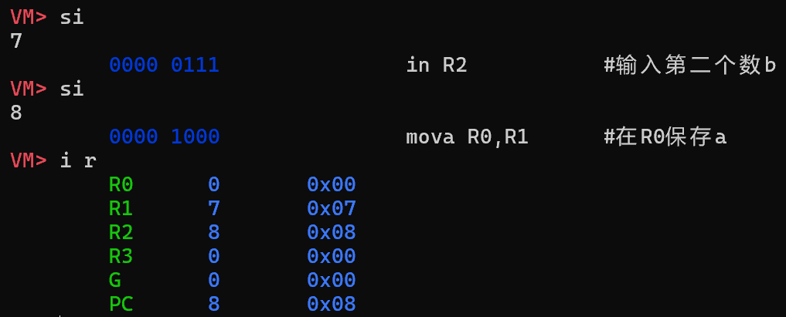
- 在R0保存a的值；
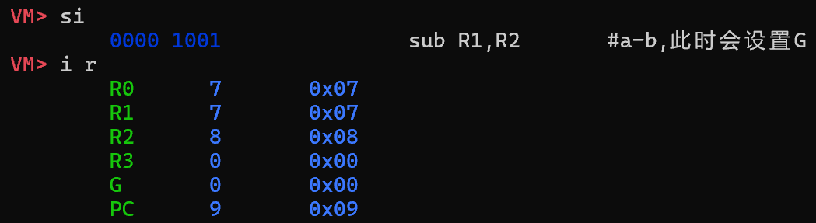
- 将a-b的值存入R1，若a>b，则将G设为1，否则将G设为0；
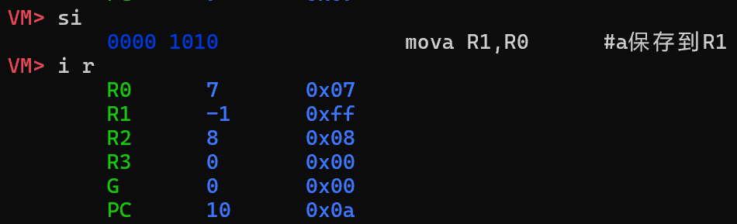
- 将a的值恢复到R1中；
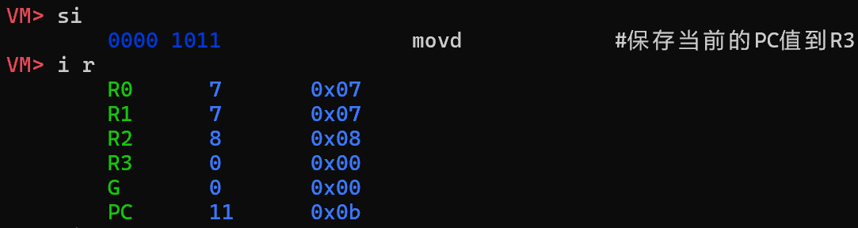

- 将指令计数器PC的值存入R3中；再将R3的值加6，即执行jg指令时，跳转到地址为0001 0001的指令，即out R0；
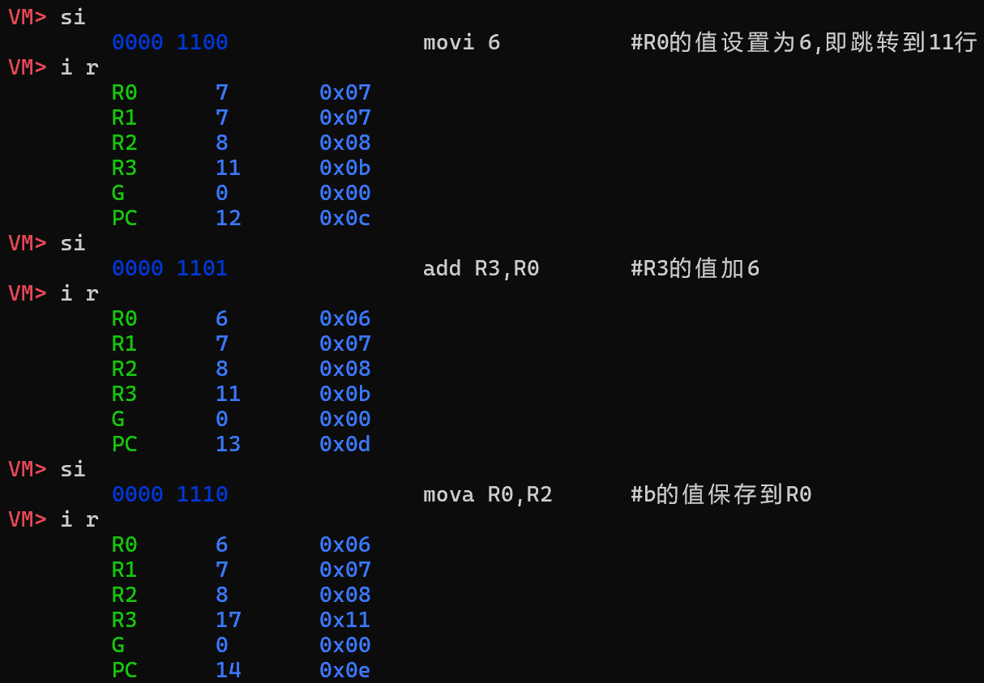
- 将b的值存入R0；
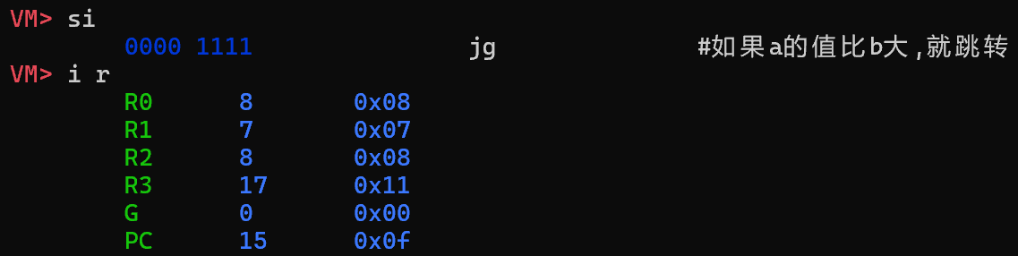
- 执行jg指令，若a>b，则跳转到out R0，输出b；若a<b，则继续执行，将a的值存入R0，再执行out R0，输出a，实现了输出较小值。
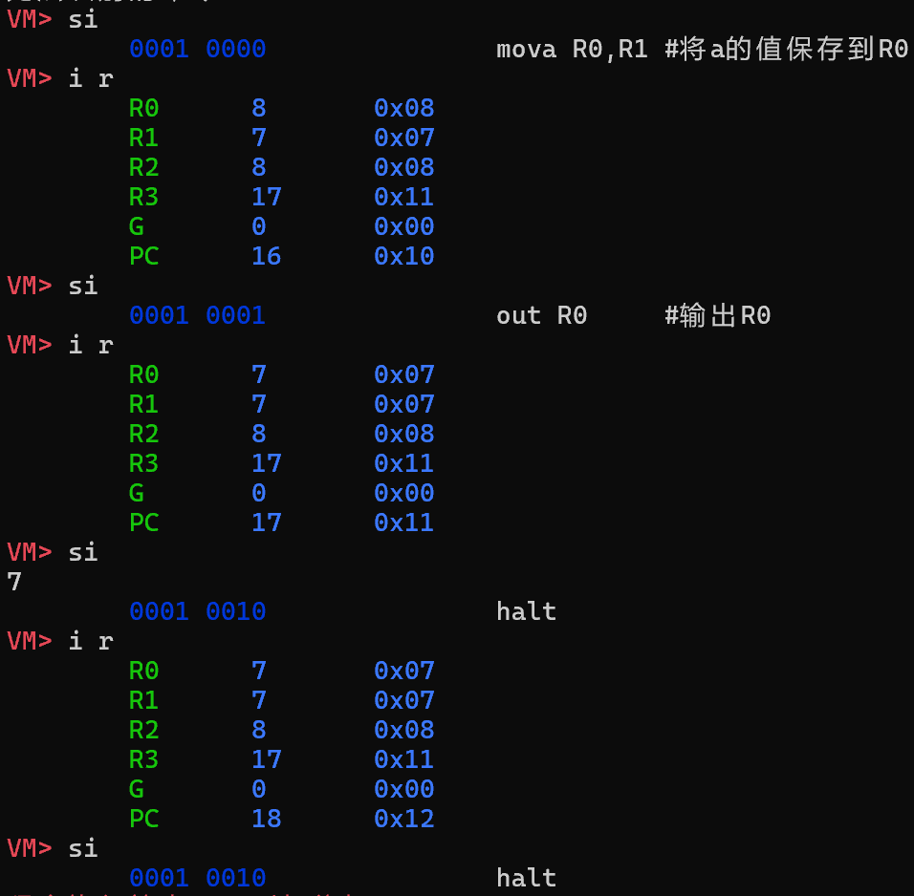

2.1.3练习三：运行并调试c-inst.txt，并对代码所做的工作做出解释。
- 进入初始化页面，查看帮助；
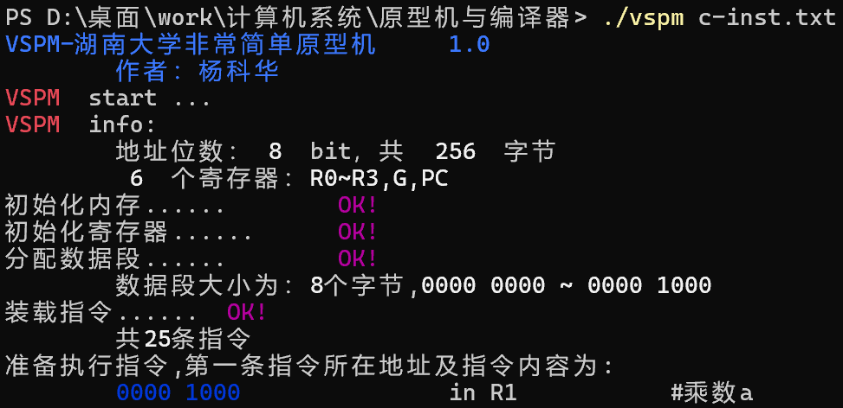
- 输入a=3，存放到内存0000 0000中；
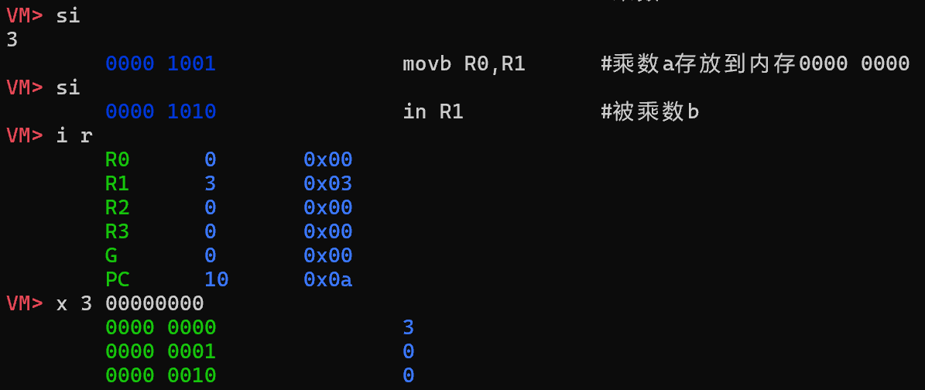
- 输入b=4，存放到内存0000 0001中；
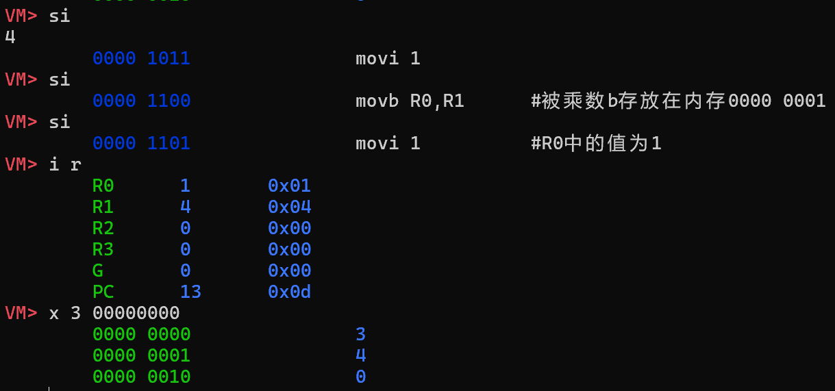
- 进入循环（共循环b次，每次结果值加a，结果存放于内存0000 0010中）
此处将b从内存中取出，存入R1中，用于标志循环次数；
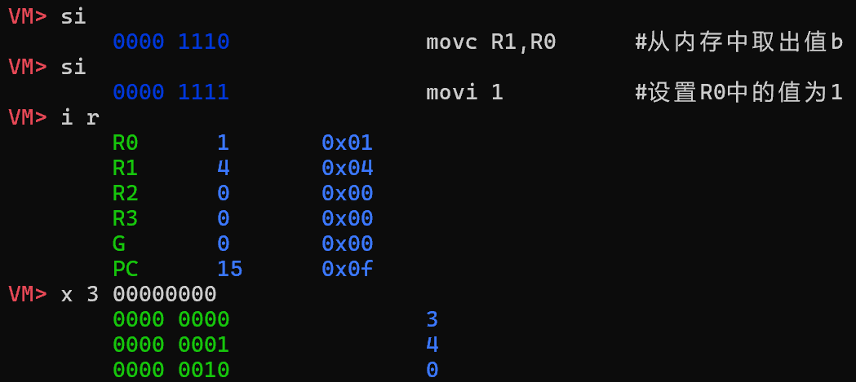
- 将b值减一，若b>1，则循环未结束，G设置为1；
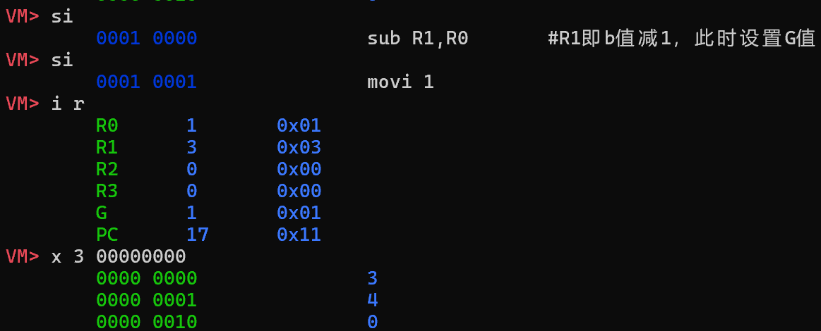
- 将b减一后的结果存入内存0000 0001，下轮循环时读取；
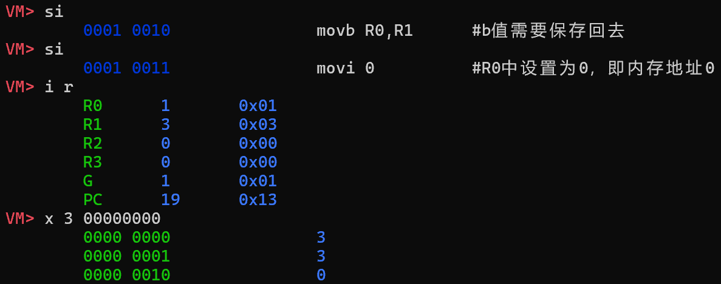
- 此处将a从内存中取出，存入R2中，用于每轮循环给结果值加a；
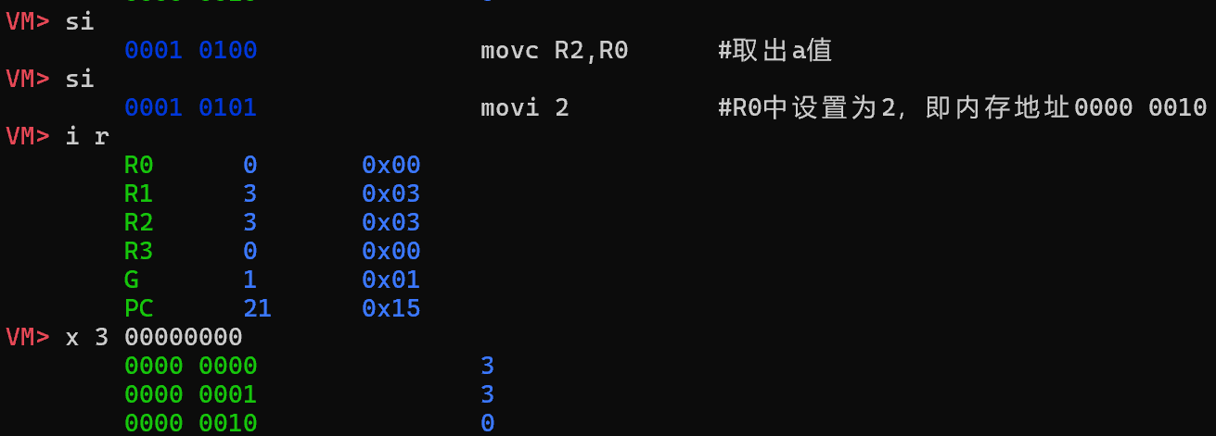
- 此处将累积值从内存中取出，存于R1中，用于于R2中的a相加；
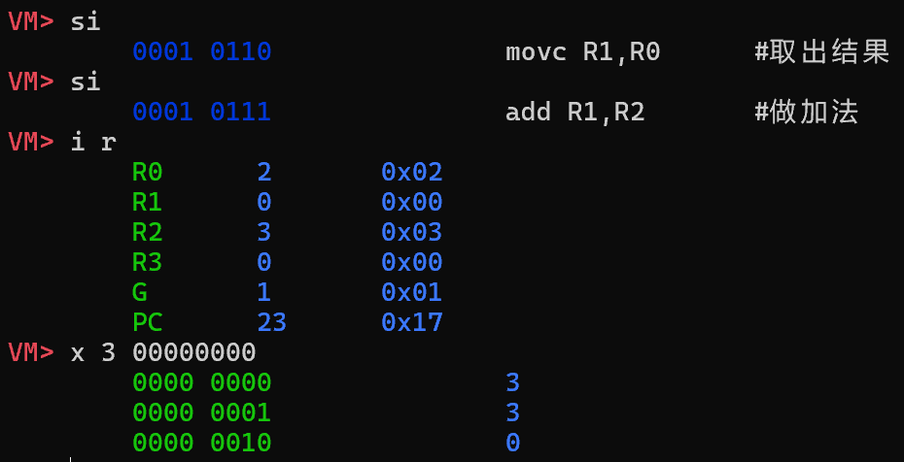

- 将相加后的结果存回内存0000 0010中；
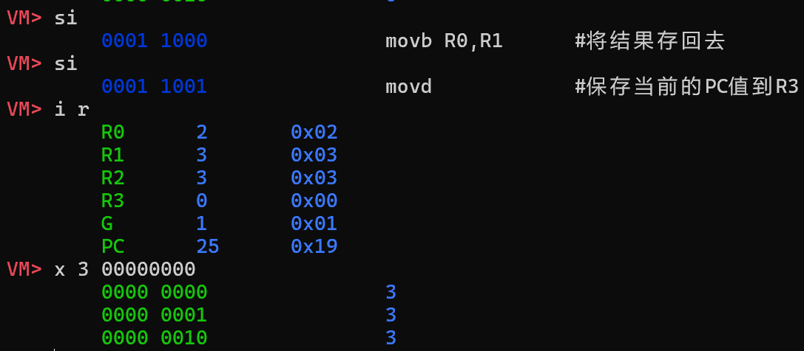
- 指令计数器PC的值存入R3中；再将R3的值减12，即执行jg指令时，跳转到地址为0000 1101的指令，即movi 1；
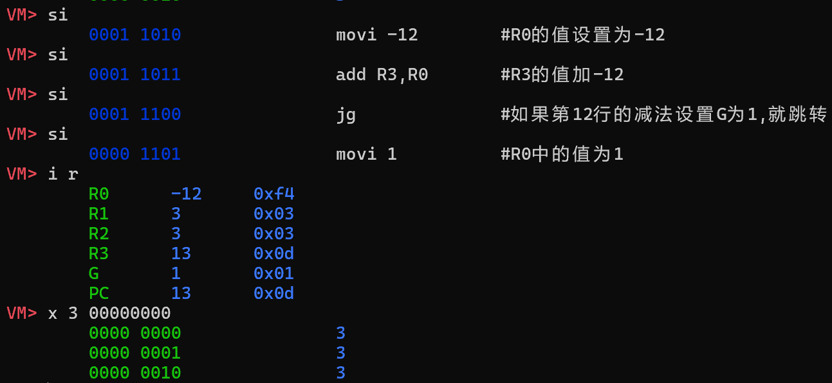
- 当G=0时，循环结束，执行jg指令时向下执行；
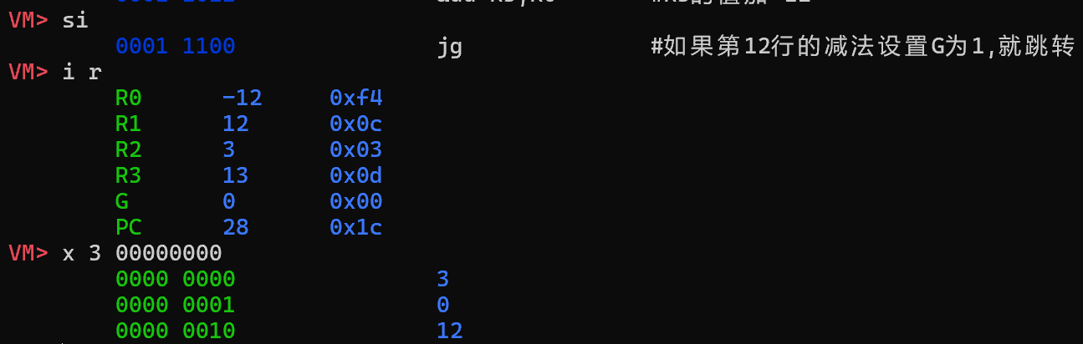
- 将结果从内存中取出，存入R1中；
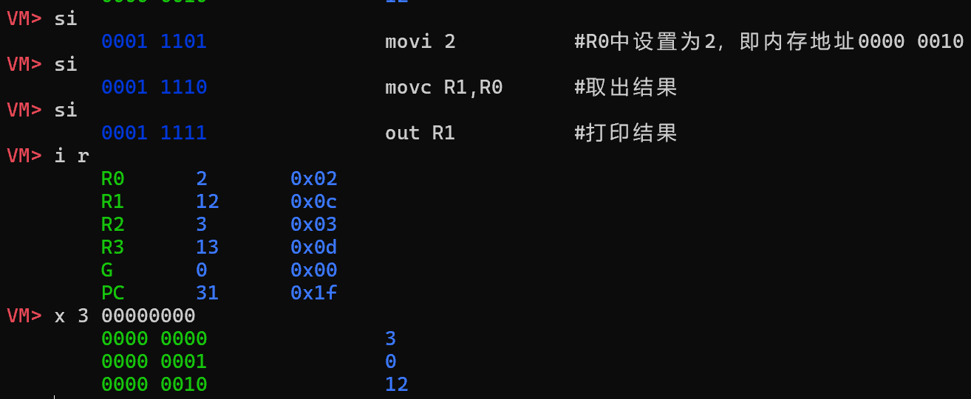
- 输出a*b结果，停机。
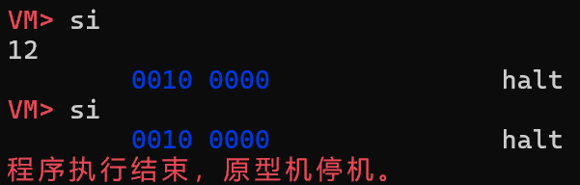

实验任务B——思考
2.2.1如何基于这些指令实现两个整数的乘法与除法？
- 乘法的实现如c-inst.txt，演示与解析如上；
- 除法的汇编指令实现如下：
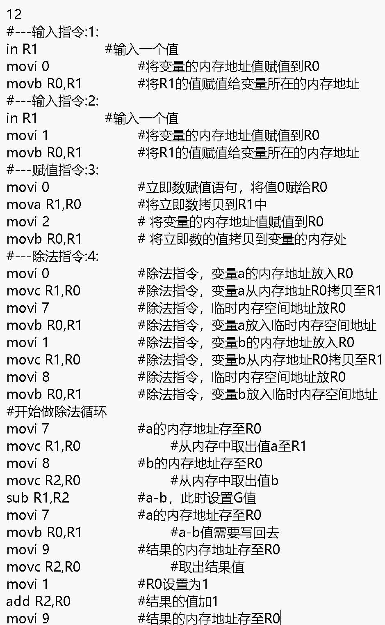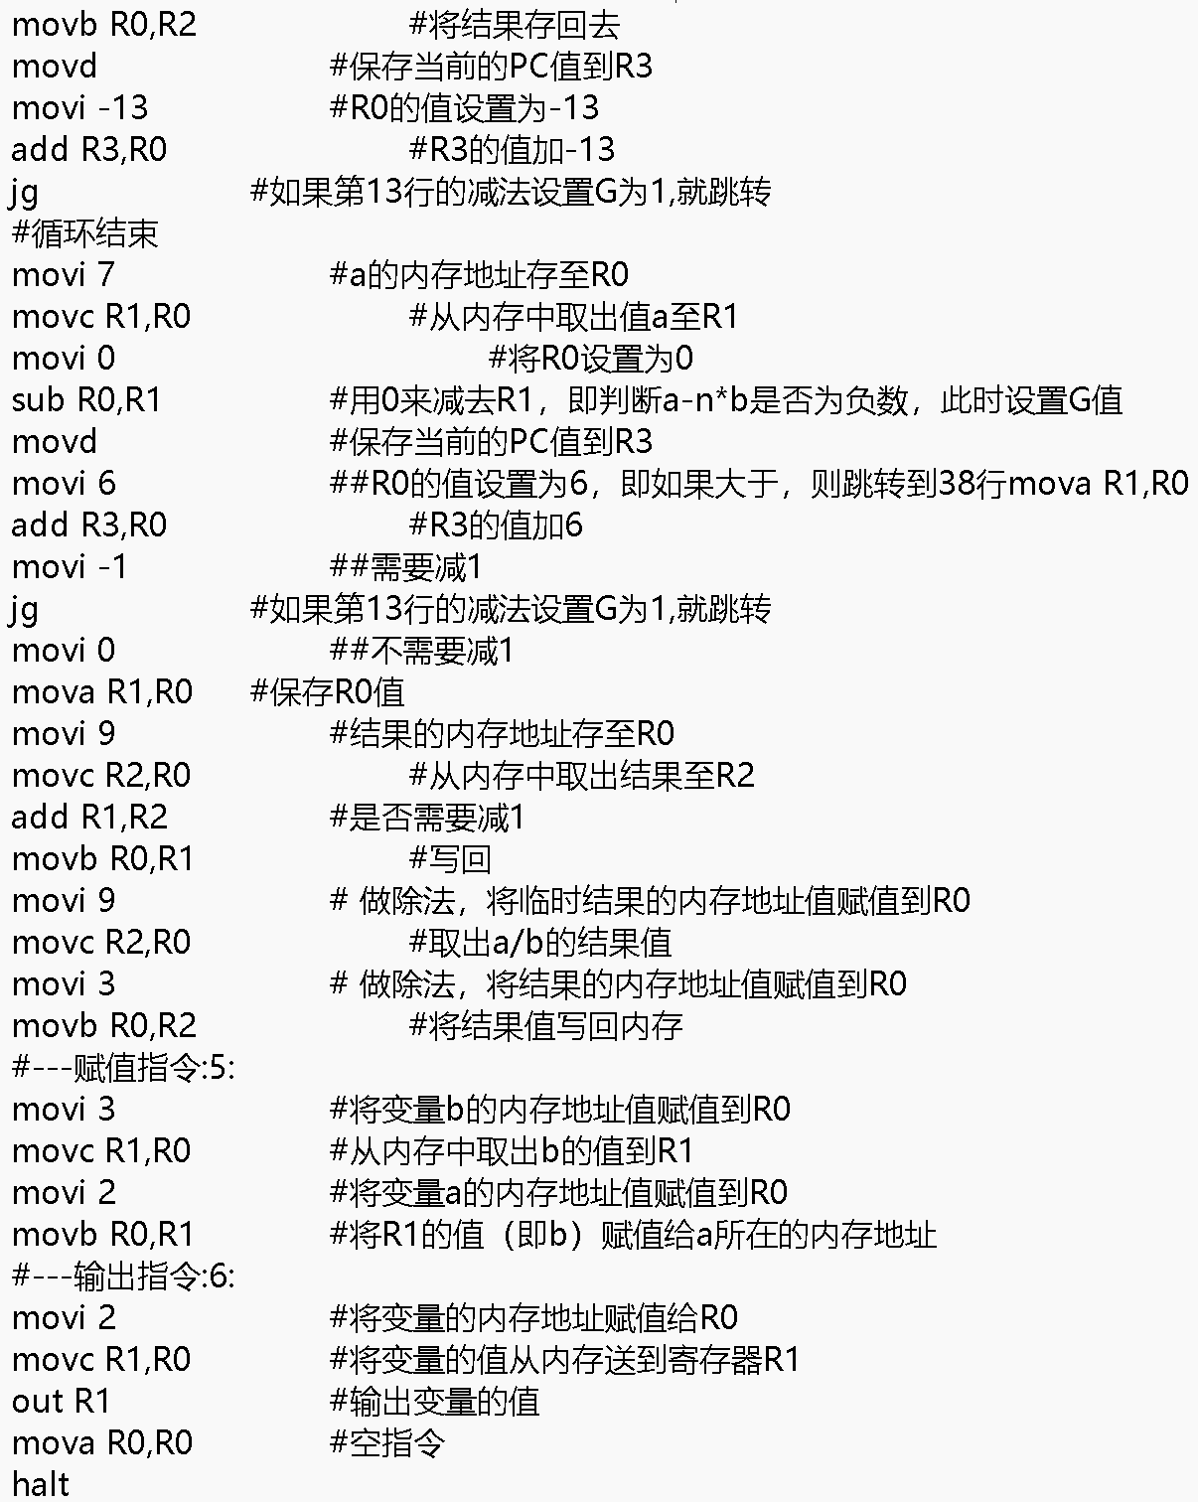
与乘法的实现类似，用循环减法来实现除法：每次循环将a的值减去b，并将结果值加一，若a-b>0则继续循环，否则终止循环，输出结果。

2.2.2 vspm1.0的指令集是否完备？如果是，那么如何证明（提示：搜索并阅读“可计算性理论”）？如果不是，那么要增加哪些指令？
- vspm1.0的指令集是完备的；
- 根据可计算性理论，一个指令集要被认为是完备的，必须具备模拟图灵机的能力。在这里我选择一种较为简单的方式：确定计算机是否能够模拟其他已知的图灵完备系统，例如BF语言，如果计算机能够执行BF语言的所有功能，那么它就是图灵完备的；

- BF所有指令如下：
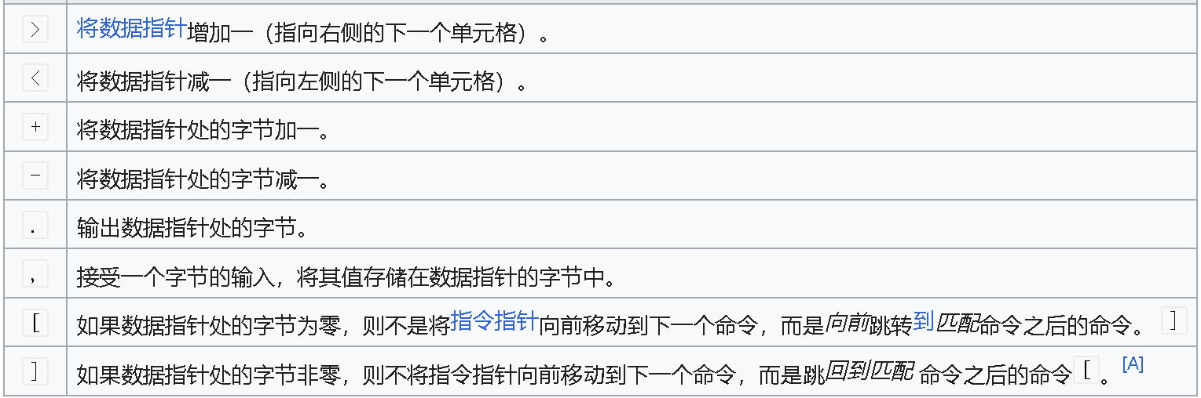
mova，movb，movc，movi可以实现将数据指针加一或减一；sub，add可以实现将数据指针处的字节加一或减一；in，out可以实现数据的输入和输出；movd，jmp，jg可以实现指令指针的跳转；halt指令实现停机。
综上，vspm1.0的指令集可以模拟图灵完备语言BF，此指令集是完备的。

2.2.3如果一台计算机只支持加法、减法操作，那么能否计算三角函数，对数函数？（提示：搜索并阅读“泰勒级数展开”等内容）
可以计算，通过使用泰勒级数展开，可以将三角函数和对数函数近似地表示为多项式，从而间接地在只支持加法和减法操作的计算机上进行计算。
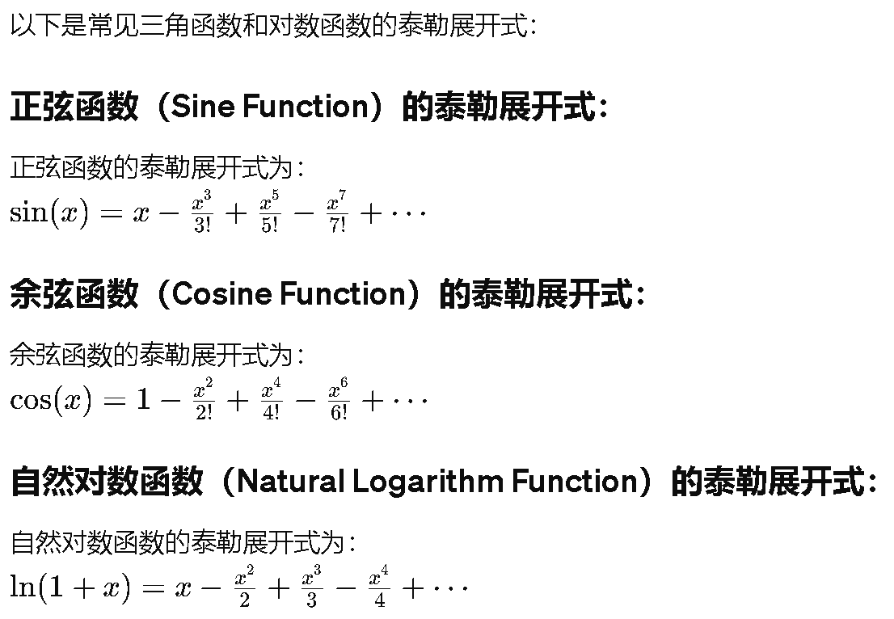
虽然这种方法可以在只支持加法和减法操作的计算机上进行计算，但需要注意到近似值的精度取决于截取的级数项数目，而且随着级数项数目的增加，计算的复杂度也会增加。因此，在实际应用中需要权衡精度和计算成本。

2.2.4对于某个需要完成的功能，如果既可以通过硬件上增加电路来实现，也可以通过其他已有指令的组合来实现，那么如何判断哪一种比较合适？（提示：搜索并阅读RISC与CISC）。
- 成本效益：
如果功能可以通过现有的指令组合来实现，并且实现成本相对较低，可能更倾向于使用指令实现。
如果需要增加电路来支持功能，需要考虑设计、制造和部署的成本，以及可能的更新和维护成本。如果成本较高，可能不值得采用硬件实现。
- 灵活性和可维护性：
指令实现通常更灵活，可以通过更新和修改软件来实现新功能或修复问题。这种灵活性使得指令实现更适合需要频繁更改或扩展功能的场景。
硬件实现可能限制了处理器的灵活性，因为硬件更难修改。如果功能需求可能会变化，通过指令实现可能更为合适。
- 性能方面：
如果功能对性能有严格的要求，硬件实现可能更能满足需求。硬件可以提供更高的运行速度和更低的延迟，特别是对于需要高并行性或定制化处理的任务。
如果性能要求不是特别严格，当前指令实现可能足以满足需求，而且可以更容易地进行优化和调整。

总结

实验中出现的问题
- 实验任务A：
- 对汇编指令掌握不熟练，如一开始忘记了movb和movc的具体功能，查询文档后顺利完成任务；
- 配置jdk环境时出现问题，vspm必须在64位ubuntu使用jdk21才能运行，一开始在32位系统下反复尝试，浪费了很多时间，后来经过同学提醒才配置好；
- 对汇编语言分配的数据段有疑问，a-inst和b-inst文件不需要数据段却还是分配6个字节数据段，c-inst文件只需要三个字节数据段却分配8个字节，以下是我查询到的一些答案：
- 内存空间利用：预分配数据段可以确保有足够的空间存放数据，避免因数据量增加导致程序崩溃或错误；
- 灵活性和可扩展性：分配多余的数据段可以为未来的数据扩展留下余地，使程序更具灵活性和可扩展性，而无需频繁调整程序；
- 内存管理的必要性：预分配的数据段有助于内存管理，使得在程序执行时能够更有效地分配和管理内存资源，提高程序执行效率；
- 与操作系统通信：在汇编程序中，数据段的分配包括分配程序段前缀(PSP)，操作系统通过PSP与被加载程序进行通信，因此分配数据段比需要的多是为了满足操作系统的要求；
- 对c-inst文件中多个重复的movi 1有疑问，如第八行和第十行的movi 1指令在R0一直为1的时候仍存在，后来观看miniCC使用视频得知编译器是根据生成的四元组进而得到汇编指令，不同的movi 1是不同四元组根据规则得到的。
- 实验任务B：
- 将C代码用miniCC编译为汇编指令时遇到很多困难，总是报错，踩到的坑包括：不能使用“-=”符号；有时不能在for循环体里正常使用“--”；for语句括号内三个部分都不能缺少等；
- 查询资料时很多都是英文资料，阅读较为困难。

心得体会
- 提前研究好环境的配置方法再上手操作可以事半功倍；
- 使用vspm有时会不小心多运行了几个指令，想回到想要的地方只能从头开始，希望之后能加上“回到上一步指令“的功能；
- 多动手尝试对理解知识有很大帮助。

